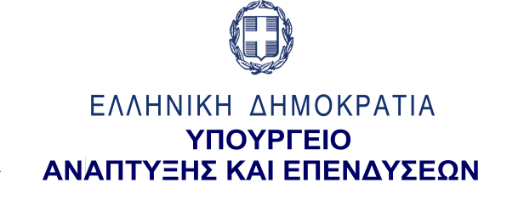
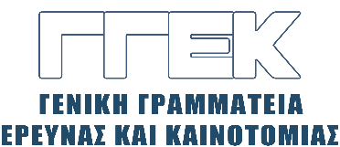

ΔΕΛΤΙΟ ΤΥΠΟΥ 16.01.2023
Συνάντηση του Γενικού Γραμματέα Έρευνας και Καινοτομίας,
κ. Αθανάσιου Κυριαζή
με τον Υπουργό Επικρατείας και Ψηφιακής Διακυβέρνησης, κ. Κ. Πιερρακάκη
και τον Γενικό Γραμματέα Τηλεπικοινωνιών και Ταχυδρομείων, κ. Α. Στάβερη,
Εθνικό Αστεροσκοπείο Αθηνών, 14 Ιανουαρίου 2023

Tο Σάββατο, 14 Ιανουαρίου 2023, ο Γενικός Γραμματέας Έρευνας και Καινοτομίας, κ. Αθανάσιος Κυριαζής υποδέχτηκε, μαζί με τη διοίκηση του Εθνικού Αστεροσκοπείου Αθηνών, τον Υπουργό Επικρατείας και Ψηφιακής Διακυβέρνησης, κ. Κ. Πιερρακάκη και τον Γενικό Γραμματέα Τηλεπικοινωνιών και Ταχυδρομείων, κ. Α. Στάβερη.
Κατά τη διάρκεια της επίσκεψής τους στο νεοκλασικό κτήριο του Θεόφιλου Χάνσεν, συναντήθηκαν με διακεκριμένους επιστήμονες του Αστεροσκοπείου και ξεναγήθηκαν στους χώρους του.
Η επίσκεψη έγινε στο πλαίσιο της ενημέρωσης του κ. Υπουργού για τις κοινές δράσεις και τα μελλοντικά σχέδια του Αστεροσκοπείου και της Γενικής Γραμματείας Τηλεπικοινωνιών και Ταχυδρομείων του Υπουργείου Ψηφιακής Διακυβέρνησης, ως αποτέλεσμα της δυναμικής πορείας στις δορυφορικές επικοινωνίες τα τελευταία χρόνια και της επιλογής από τον Ευρωπαϊκό Οργανισμό Διαστήματος (ESA) του Αστεροσκοπείου Χελμού για την κατασκευή του πρώτου επίγειου σταθμού για την επόμενη γενιά τηλεπικοινωνιακών υπηρεσιών της Ευρώπης, αλλά και του Αστεροσκοπείου Κρυονερίου Κορινθίας που αναβαθμίζεται στον μεγαλύτερο διαστημικό κόμβο της Νοτιοανατολικής Ευρώπης.

